DB-GY303 萃取精馏实验装置
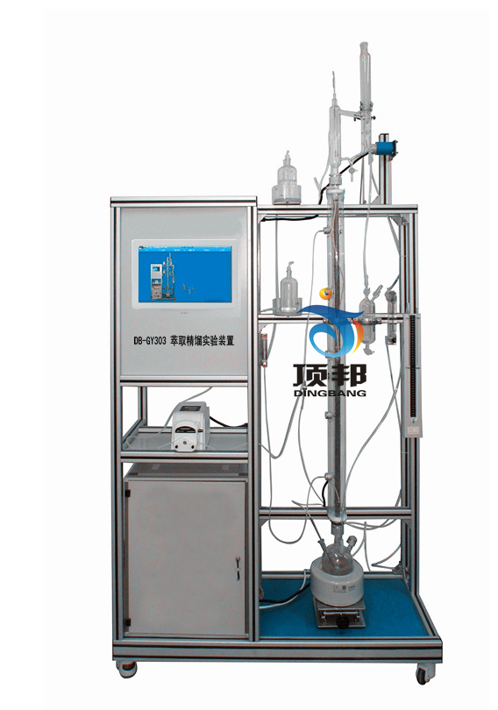

技术指标 | 说 明
装置功能 | 1、掌握萃取精馏的基本原理和操作。  2、能进行全塔物料衡算和塔操作的过程分析。  3、了解萃取精馏与常规精馏的区别。  4、学会分析塔内物料组成。  5、全触摸集成化控制，高稳定数据传输，硬件加密。
主要配置 | 萃取精馏塔、溶剂回收塔、冷凝器、加热器、蒸馏釜、回流系统、流量计、温度传感器、中央处理器、触摸屏、高品质铝合金型材框架。
公用设施 | 水：装置需冷却水，自带和自来水管相连的接口。自来水通过装置接口进入塔顶的冷凝器后排出。  液：装置自带玻璃高位槽。实验时经流量计进入精馏塔釜。  电：电压AC220V，功率2KW，标准单相三线制。
技术参数 | 1、玻璃萃取精馏塔体：φ25×1400mm，五侧口，填料为316L不锈钢Φ3mmθ网环。塔外壁2段导电膜加热保温，功率各300W。  2、溶剂回收塔：φ25×1200mm，五侧口，填料为316L不锈钢Φ3mmθ网环。塔外壁2段导电膜加热保温，功率各300W。  3、塔顶玻璃蛇管冷凝器，摆锤式回流结构和蛇管冷凝器油水分相器结构。  4、玻璃塔釜：容积500mL，测温口、取样口。  5、加热器：功率300W，集成控制。  6、温度传感器：Pt100，显示分度0.1℃。  7、250ml高位玻璃加料瓶，液体转子流量计：范围2.5～25ml/min ，数量2套。  8、塔顶冷凝液体的回流采用摆动式回流比控制器操作。此控制系统由塔头上摆锤、电磁铁圈、回流比计数器等组成，回流比控制范围：99：1—1：99。  9、中央处理器：执行速度0.64μs，内存容量16K，内建Ethernet支持Modbus TCP及Ethernet/IP通讯协议；功能：数据处理运算。  10、模拟量模块：高达16位分辨率，总和精度±0.5%，内建RS485通讯模式。  11、温度模块：分辨率0.1℃，精度0.5%，内建RS485通讯模式。  12、采用一体机平板触摸电脑，全程数字化触摸屏控制操作。HMI：投射式触控技术，5000万次触摸点，内存4G，功能：中央处理器数据显示控制。  13、额定电压：220V，总功率：2.2kW。  14、外形尺寸：1500×550×2300mm（长×宽×高），外形为可移动式设计，带刹车轮，高品质铝合金型材框架，无焊接点，安装拆卸方便，水平调节支撑型脚轮。  15、工程化标识：包含设备位号、管路流向箭头及标识、阀门位号等工程化设备理念配套，使学生处于安全的实验操作环境中，学会工程化管路标识认知，培养学生工程化理念。  16、配数据采集软件一套，在线工业组态软件一套
测控组成 | 变量 | 检测机构 | 显示机构 | 执行机构
测控组成 | 流量 | 转子流量计 | 转子流量计 | 手动调节
测控组成 | 回流比 | 回流比继电器 | 触摸屏 | 回流比控制器
测控组成 | 萃取精馏塔釜温度 | PT100铂电阻 | 触摸屏 | 调压模块
测控组成 | 萃取精馏塔节 | PT100铂电阻 | 触摸屏 | 无
测控组成 | 萃取精馏塔顶 | PT100铂电阻 | 触摸屏 | 无
测控组成 | 溶剂回收塔釜温度 | PT100铂电阻 | 触摸屏 | 调压模块
测控组成 | 溶剂回收塔节温度 | PT100铂电阻 | 触摸屏 | 无
测控组成 | 溶剂回收塔顶温度 | PT100铂电阻 | 触摸屏 | 无

